STANDARD ASTRO · TECHNICAL REPORT SERIES
实验 5：Planck 2018 与 SH0ES 2022 H₀ 锚点回归测试
预注册观测宇宙学 A/B 测试详细报告
Regression Test of the Planck 2018 and SH0ES 2022 H₀ Anchors
核心结论 / Main conclusion
规范措辞矩阵 30 样本：裸模型 81/180（45.0%）；Standard Astro 180/180——系统侧由确定性路径应答（模型不在回路），属管道自检口径。自然措辞矩阵 30 样本：裸模型 26.1%，系统混合 100.0%（确定性 0/模型参与 15）。规范矩阵系统路线为 general（确定性锚点比较旁路），终态为 full。

报告编号: SA-V02-EXP-005 版本: 1.1 日期: 2026-08-06 状态: 专家评审稿 / Draft for Expert Review

文档控制
字段 | 内容
报告编号 | SA-V02-EXP-005
版本 | 1.1
发布日期 | 2026-08-06
状态 | 专家评审稿 / Draft for Expert Review
统计基线 | 5 模型 × 2 条件 × 8 任务 × 3 次重复 = 240 个正式样本
适用范围 | 预注册任务 V02_05_h0_anchor_regression 的科学背景、输入、计算、两轮 60 样本结果、路由/凭证与结论边界。
独立复核 | 博士后 12 组匿名 A/B 盲评尚未完成

摘要
比较两组来源绑定的 H₀ 锚点，验证新会话不再因无关缓存为空而失败，并稳定得到 8.43% 与约 4.85σ。
实验结论
规范措辞矩阵中 Standard Astro 的 15 个系统确定性样本（模型不在回路）全部满足冻结六维自动审计——该结果证明确定性管道与审计规则在本任务上自洽，不构成模型行为证据；模型在回路的表现见第 7 节自然措辞对照。两者均只适用于本任务，不应外推为普遍科学正确率。

English abstract
This regression task compares citation-pinned Planck 2018 and SH0ES 2022 anchors, 67.36±0.54 and 73.04±1.04 km s⁻¹ Mpc⁻¹. The center-value offset is 8.43% and the independent-error approximation is 4.85σ. It verifies that a fresh session no longer fails because an unrelated measurement cache is empty.

1. 科学背景与研究问题
Planck 在 ΛCDM 下从早期宇宙 CMB 推断 H₀；SH0ES 通过造父变星和 Ia 型超新星距离梯测量晚期宇宙 H₀。
本实验既是科学锚点比较，也是工程回归测试。旧路径错误依赖 measurement cache；v0.2 改为直接使用带引用的注册锚点。
预注册问题（规范措辞）：Quote and compare the registered Planck 2018 CMB-only and Riess et al. 2022 SH0ES H0 anchors. Derive the percent offset and standardized difference only from the registered values. Do not run a new luminosity-distance calculation, likelihood, posterior, or cosmological fit.
自然措辞版（2026-08-06 冻结，标准答案不变）：What are the published Planck 2018 CMB-only and SH0ES 2022 (Riess et al.) H0 values, and how far apart are they really — as a percent offset and in units of their combined error bar?

2. 来源、输入与基准
主要来源：Planck 2018 VI and Riess et al. 2022 SH0ES registered anchors
输入量/状态 | 数值或要求 | 来源定位/说明
Planck 2018 | 67.36 ± 0.54 km s⁻¹ Mpc⁻¹ | TT,TE,EE+lowE+lensing
SH0ES 2022 | 73.04 ± 1.04 km s⁻¹ Mpc⁻¹ | Cepheid–SN Ia baseline

ΔH₀ = 73.04 − 67.36 = 5.68 km s⁻¹ Mpc⁻¹
百分比偏移 = 5.68/67.36 × 100% = 8.43%
独立近似 σ_Δ = √(0.54²+1.04²) ≈ 1.172；标准化差异 ≈ 4.85σ。

3. 预注册验收标准
- 新鲜会话不得依赖空的 luminosity-distance measurement cache。
- 必须使用固定注册值，不能混用其他年份或数据组合。
- 必须得到 8.43% 和约 4.85σ。
- 不得称为新的 H₀ 拟合或张力机制解释。
控制字段 | 预期值
task_kind | general
response_disposition | full
系统来源状态 | citation-pinned registry / citation gate passed
后端证据 | 锚点注册值、引用池校验和最终声明门；本题不伪装成论文逐值抓取凭证。

4. 实验设计
项目 | 设置
基础模型 | GPT-5.6 Sol、Terra、Luna；Claude Fable 5；Kimi K3
条件 | 裸模型闭卷 vs. Standard Astro 完整系统路径
重复 | 每个模型、每个条件重复 3 次
本实验样本 | 规范措辞矩阵 5 × 2 × 3 = 30；自然措辞矩阵同构 30
评分 | 6 维 × 0–2 分；每个样本满分 12；每种条件满分 180
矩阵口径 | 规范矩阵系统侧由确定性路径应答（模型不在回路）；自然矩阵逐样本记录 llm_calls 并分层
自动评分性质 | 读取回答、路由状态与后端凭证；不是专家科学评审

5. 测试结果（规范措辞矩阵）
条件 | 样本 | 得分 | 满分 | 得分率
裸模型 | 15 | 81 | 180 | 45.0%
Standard Astro（确定性路径） | 15 | 180 | 180 | 100.0%

模型 | 裸分 | 裸率 | 系统分（确定性） | 系统率
GPT-5.6 Sol | 8/36 | 22.2% | 36/36 | 100.0%
GPT-5.6 Terra | 11/36 | 30.6% | 36/36 | 100.0%
GPT-5.6 Luna | 6/36 | 16.7% | 36/36 | 100.0%
Claude Fable 5 | 33/36 | 91.7% | 36/36 | 100.0%
Kimi K3 | 23/36 | 63.9% | 36/36 | 100.0%

系统列五个模型完全相同是构造使然：该条件由同一段确定性代码应答，模型不在回路，系统列不构成逐模型行为数据。
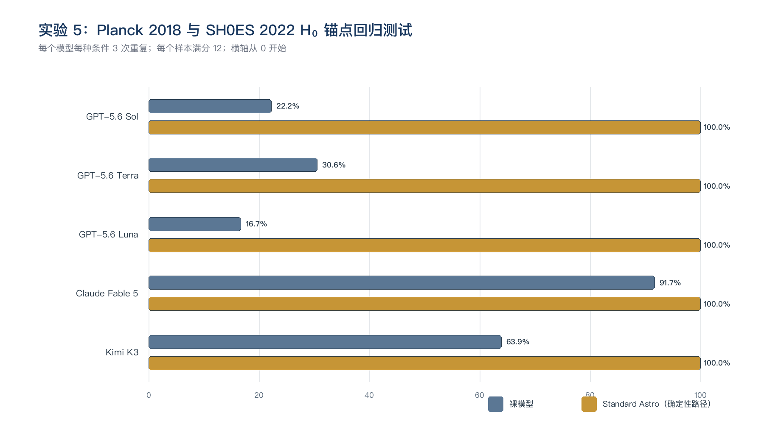
图 5. 五个模型在实验 5 两种条件下的得分率（系统柱为确定性路径自检）。

6. 系统行为审计（规范矩阵）
审计项 | 15 个 Standard Astro 样本的观察结果
任务路由 | general: 15
响应终态 | full: 15
来源状态 | none: 15
系统延迟 | P50=0.010s；max=0.014s
模型参与 | 本轮未记录 llm_calls；依据耗时特征（毫秒级或跨模型恒定）判定为确定性路径应答，模型不在回路
关键逃逸 | 0

该实验确认最早发现的过度保护问题已修复：无关缓存不再成为答案前提。系统把“已有可信锚点比较”和“重新运行测量链”分开。

7. 自然措辞矩阵对照（模型在回路口径）
项目 | 自然措辞矩阵观察结果
裸模型 | 47/180（26.1%，n=15）
系统（两层混合） | 180/180（100.0%，n=15）
系统分层 | 确定性通道 0 个；模型参与 15 个
系统终态分布 | full×15（预期 full）

自然措辞版删除路由暗号后，本任务的路由、输入提取与门禁行为可能与规范矩阵不同；终态偏离预期时，逐样本回复与 llm_calls 记录见自然矩阵评分 CSV。分层与逐模型总体结论见《测试结果综述》第 8 节。

8. 结论范围与局限
- 独立误差合并忽略潜在共享模型或系统学。
- 锚点差异不是对 Hubble tension 成因的解释。
- 没有重跑 Planck 或 SH0ES likelihood。
可支持的结论
规范矩阵中本任务的 15 个系统确定性样本（模型不在回路）满足预注册的路由、终态、来源/证据与六维自动评分要求；该结论描述管道自检，不构成模型行为证据。模型在回路的行为以第 7 节自然矩阵口径为准。

不可支持的结论
不能据此声称系统绝对安全、已经复现整篇论文、方法在所有数据上适用、模型进入系统后能力得到提升，或可替代宇宙学专家评审。

9. 复核清单
- 核对两版预注册 prompt、ground_truth 与本报告输入完全一致。
- 从两轮逐样本 CSV 重算本实验 60 行的六维得分。
- 抽查每个模型至少一组裸模型/Standard Astro 回答（含自然矩阵模型参与样本）。
- 核对系统路由、disposition、source_status、llm_calls 与凭证哈希。
- 确认规范矩阵系统侧样本为确定性路径应答，引用时不得作为模型行为证据。
- 由博士后判断科学解释和方法边界是否需要修改。

参考资料与审计证据
[1] Standard Astro v0.2 preregistered task specification (version-controlled JSON, frozen 2026-08-04). docs/research/standard_astro_v02_preregistered_tasks.json
[2] Standard Astro v0.2 natural-phrasing preregistration: identical ground truths, prompts rewritten in user voice, llm_calls stratification analysis plan (frozen 2026-08-06). docs/research/standard_astro_v02_natural_preregistered_tasks.json
[3] Standard Astro v0.2 deterministic 240-sample score audit (spec-language matrix). docs/research/assets/standard_astro_v02_scores.csv
[4] Standard Astro v0.2 evaluation summary and release checks (spec-language matrix). docs/research/assets/standard_astro_v02_summary.json
[5] Standard Astro v0.2 natural-phrasing 240-sample score audit with per-sample llm_calls and stratum labels. docs/research/assets/standard_astro_v02_natural_scores.csv
[6] Standard Astro v0.2 natural-phrasing evaluation summary: strata, routing/disposition match, hard escapes. docs/research/assets/standard_astro_v02_natural_summary.json
[7] Planck Collaboration, Planck 2018 results VI: Cosmological parameters, A&A 641, A6 (2020). https://doi.org/10.1051/0004-6361/201833910
[8] A. G. Riess et al., A Comprehensive Measurement of the Local Value of the Hubble Constant, ApJL 934 L7 (2022), arXiv:2112.04510. https://arxiv.org/abs/2112.04510

